Схема организации дорожного движения в непосредственной близости от образовательного учреждения с размещением соответствующих технических средств, маршруты движения детей и расположение парковочных мест

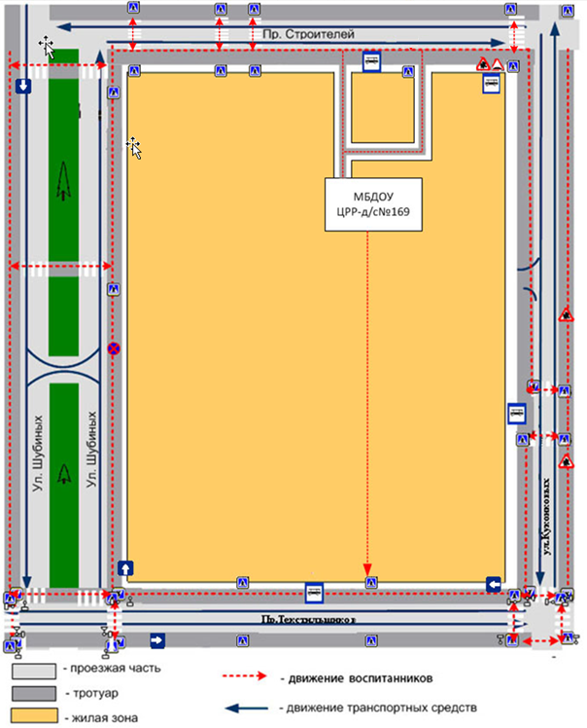

Маршруты движения организованных групп детей от ОУ к стадиону, парку или к спортивно-оздоровительному комплексу, кинотеатру

Дет. городок
к.т Искра

План-схемы ОУ.
План-схема района расположения МБДОУ «ЦРР-д/с №169»,
пути движения транспортных средств и воспитанников.
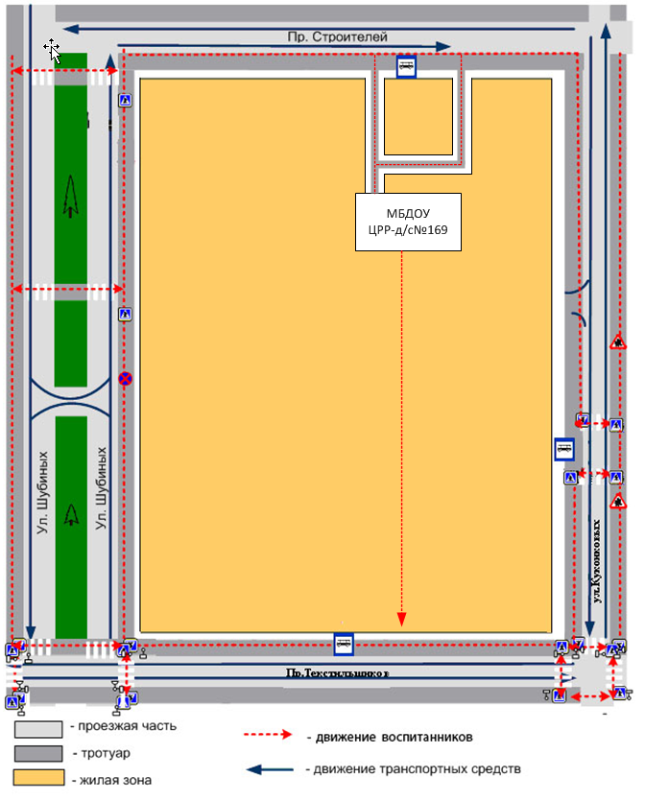

Пути движения транспортных средств к местам разгрузки/погрузки и рекомендуемые пути передвижения детей по территории образовательного учреждения

